АРМ Врач-лаборант

Панель настройки отображения записей в списке
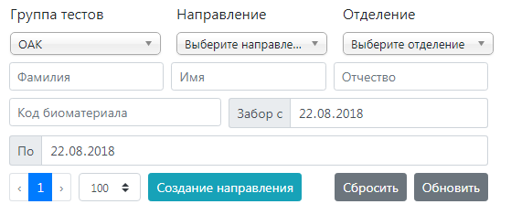
Панель содержит:
- Группа тестов – служба включающая виды исследований определенной группы
- Направление – выбор типа направления для отображения в списке направлений
- Фамилия – фамилия пациента
- Имя – имя пациента
- Отчество – отчество пациента
- Код биоматериала - номер штрих-кода пробы
- Период забора – выбор периода за который будут отображаться записи в списке направлений

Область отображения записей
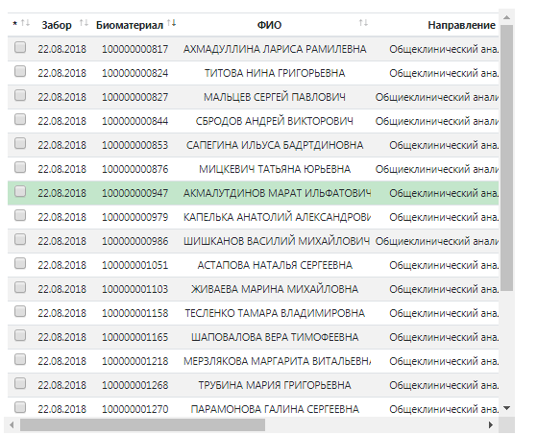

Область результатов исследования
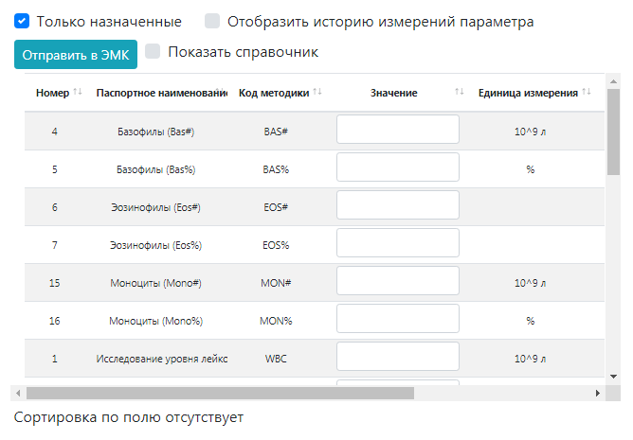

Ручной ввод результатов исследования
Для быстрого поиска нужного направления воспользуйтесь панелью отображения записей
• Заполните ФИО (В поля ФИО можно писать по одной букве)
Или
• введите код биоматерила (можно последние 3 цифры кода)
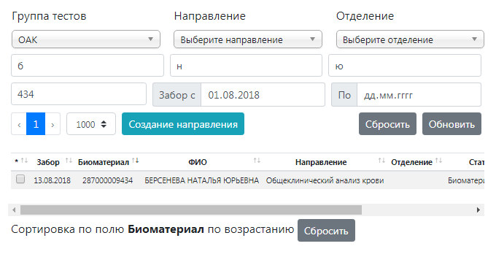
Далее выбрать нужную запись, после чего появится область для ввода результатов исследования
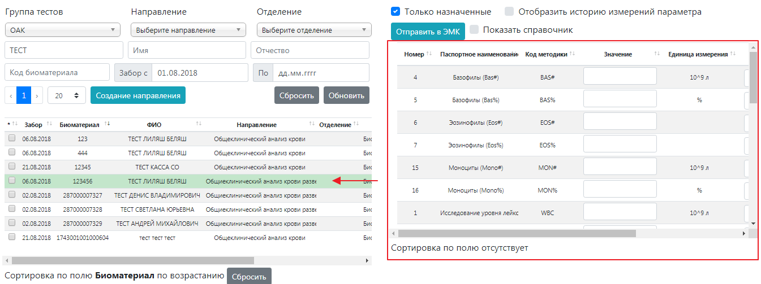
Для ввода значения необходимо встать в поле значение нужной методике и ввести значение с клавиатуру
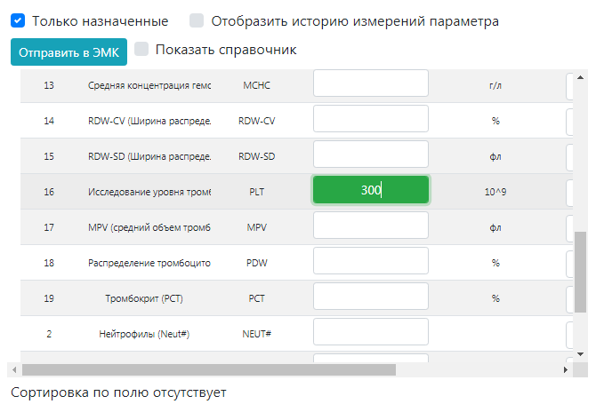
Цветовая идентификация результатов исследования
Оранжевый – результат выше или ниже нормы
Зеленый – результат в норме
Синий – результат выгружен в ЭМК
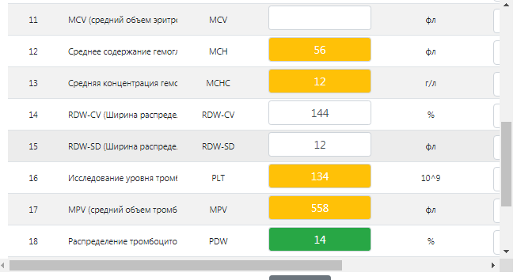

Отправка результатов в ЭМК
Для отправки результатов в ЭМК необходимо выбрать нужные пробы и нажать на кнопку отправить в ЭМК
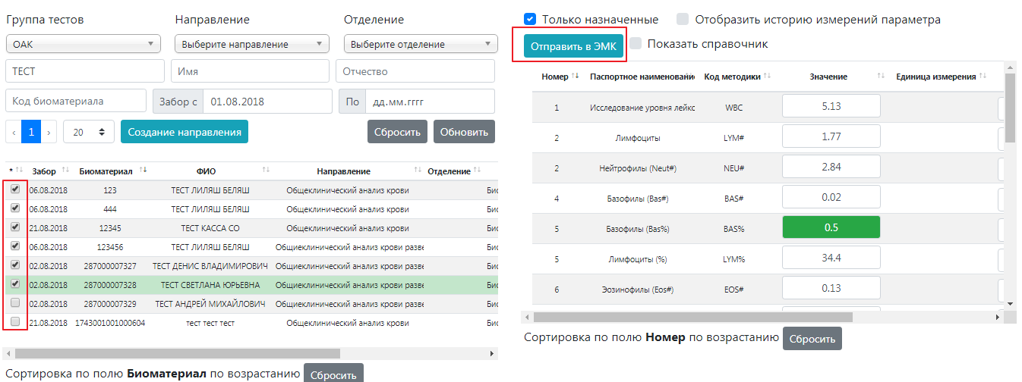

Справочник значений
Для каждой из методик можно задать разные значения которые будут храниться в справочнике
Для добавления методики в справочник необходимо поставить галочку в параметр Показать справочник
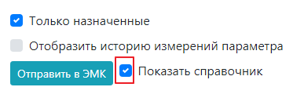
Затем встать в поле значение необходимой методики и ввести значение которое необходимо добавить в справочник
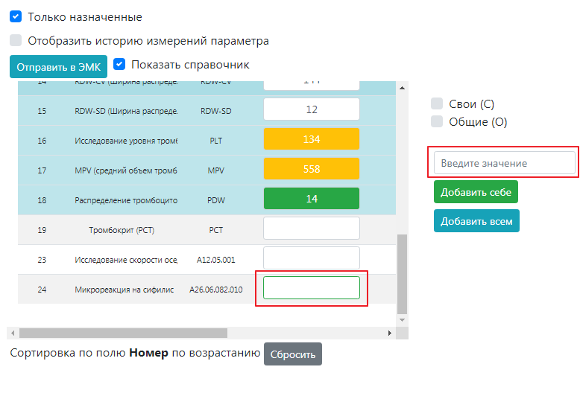
После того как было введено значение нажать на кнопку добавить себе или добавить всем
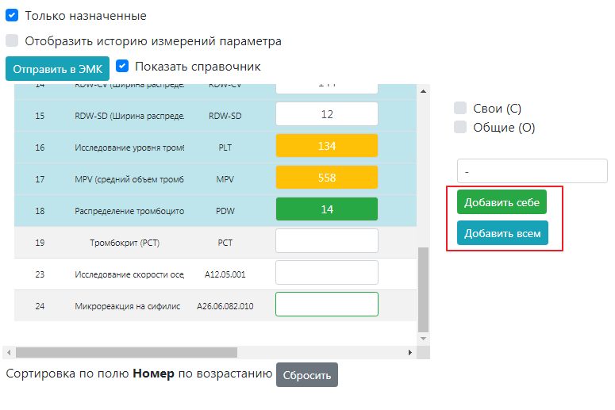
После того как значение успешно добавлено в справочник, при последующем заполнение методики с добавленным значением в справочник, значение можно будет выбрать из справочника.
